三、物资业务管理 2
3.1 物资业务单据 2
3.1.1 物资订货单 2
3.1.2 物资进货单 4
3.1.3 物资退货单 5
3.1.4 物资出库单 6
3.1.5 物资退库单 7
3.1.6 物资盘点单 8
3.1.7 物资损益单 9
3.1.8 物资调入单 10
3.1.9 物资调出单 11
3.1.10 物资调价单 12
3.1.11 物资月结帐 14
3.2 物资查询统计 15
3.2.1 物资进货查询 15
3.2.2 物资出库查询 16
3.2.3 物资材料库存查询 17
3.2.4 物资材料有效期查询 19
3.2.5 物资材料库存预警 20
3.2.6 物资材料进销存帐查询 21
3.2.7 物资材料业务帐查询 22
3.2.8 物资材料月结帐查询 23
3.2.9 物资三级明细帐查询 24

三、物资业务管理

3.1 物资业务单据

3.1.1 物资订货单
- 具体操作：选择“业务—物资业务单据—物资订货单”如图所示3.1.1-1
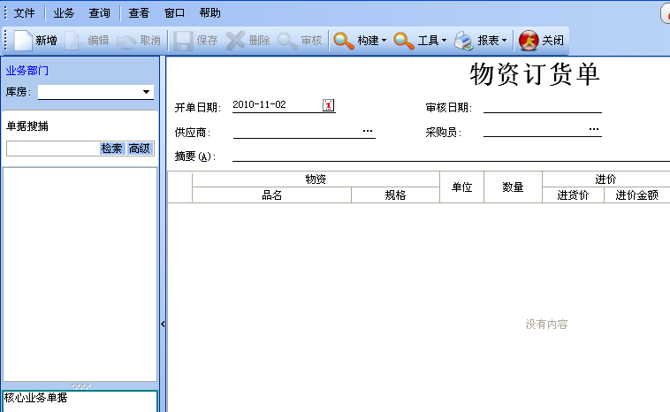
图3.1.1-1
在处选择需要查看药品领入的库房；
新增：点击按钮，出现图3.1.1-2，建表向导，选择简单模式、供应商。鼠标点击“确定“按钮保存即可，如果不需要保存，点击按钮。
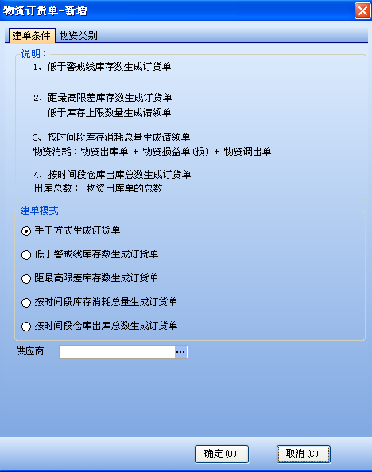
图3.1.1-2
接下来在图3.1.1-1中确认或补充表头、表脚信息，灰色字体为禁止编辑项；输入供应商、采购员、物资品名、数量等信息。
输入完成后，点击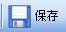即可完成。
修改：点击按钮，继续修改订货单明细。修改完毕之后，点击按钮保存即可。如果想放弃修改，点击按钮。
审核：单据——打印订货单——主管人员审批签字盖章后，送至对应供应商。
点击按钮， 出现审核提示框，如果确定审核，鼠标点，如果要进行重新修改，不审核，则点击即可。
删除：选中需要修改的记录点击按钮。出现删除提示框，确定删除请点击，放弃删除操作请点击。

3.1.2 物资进货单
- 具体操作:选择“业务—物资业务单据—物资进货单”如图所示3.1.2-1
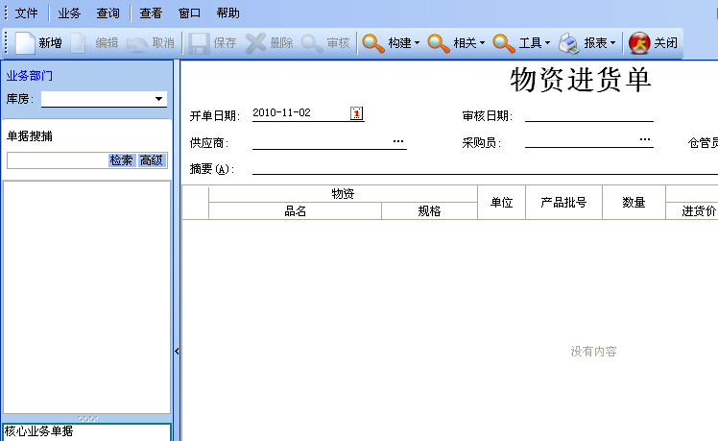
图3.1.2-1
在处选择需要查看药品领入的库房；
新增：点图标，增加新的进货单； 确认或补充表头、表脚信息，灰色字体为禁止编辑项；输入供应商、采购员、品名等信息。
编辑完成后点击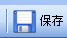即可。
修改：点击按钮，继续修改进货单明细。修改完毕之后，点击按钮保存即可。如果想放弃修改，点击按钮。
审核：单据——打印进货单——主管人员审批签字盖章。
点击按钮， 出现审核提示框，如果确定审核，鼠标点，如果要进行重新修改，不审核，则点击即可。
删除：选中需要修改的记录点击按钮。出现删除提示框，确定删除请点击，放弃删除操作请点击。

3.1.3 物资退货单
- 具体操作：选择“业务—物资业务单据—物资退货单”如图所示3.1.3-1
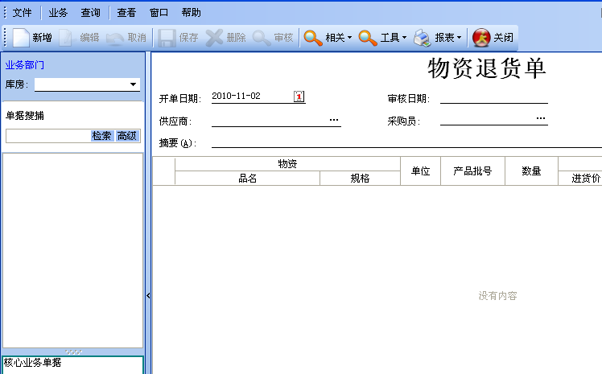
图3.1.3-1
在处选择需要查看药品领入的库房；
新增：点图标，增加新的进货单； 确认或补充表头、表脚信息，灰色字体为禁止编辑项；输入供应商、采购员、品名等信息。
编辑完成后点击即可。
修改：点击按钮，继续修改进货单明细。修改完毕之后，点击按钮保存即可。如果想放弃修改，点击按钮。
审核：单据——打印进货单——主管人员审批签字盖章。
点击按钮， 出现审核提示框，如果确定审核，鼠标点，如果要进行重新修改，不审核，则点击即可。
删除：选中需要修改的记录点击按钮。出现删除提示框，确定删除请点击，放弃删除操作请点击。

3.1.4 物资出库单
- 具体操作：选择“业务—物资业务单据—物资出库单”出现下图3.1.4-1
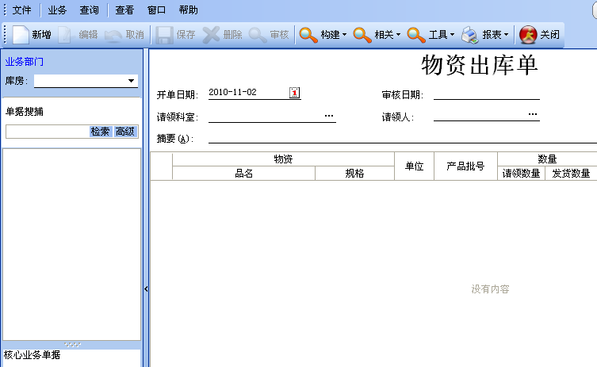
图3.1.4-1
在处选择需要查看药品领入的库房；
新增：点图标，增加新的出库单，图3.1.4-2所示；系统弹出新增出库单，选择出库方式，点击确定。
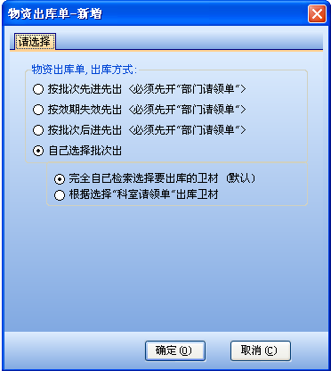
图3.1.4-2所示
接下来在图3.1.4-1输入请领科室、请领人，品名等信息，编辑完成后点击即可。
修改：点击按钮，继续修改出库单明细。修改完毕之后，点击按钮保存即可。如果想放弃修改，点击按钮。
审核：单据——打印出库单——主管人员审批签字盖章。
点击按钮， 出现审核提示框，如果确定审核，鼠标点，如果要进行重新修改，不审核，则点击即可。
删除：选中需要修改的记录点击按钮。出现删除提示框，确定删除请点击，放弃删除操作请点击。

3.1.5 物资退库单
- 具体操作：选择“业务—物资业务单据—物资退库单”如图所示3.1.5-1
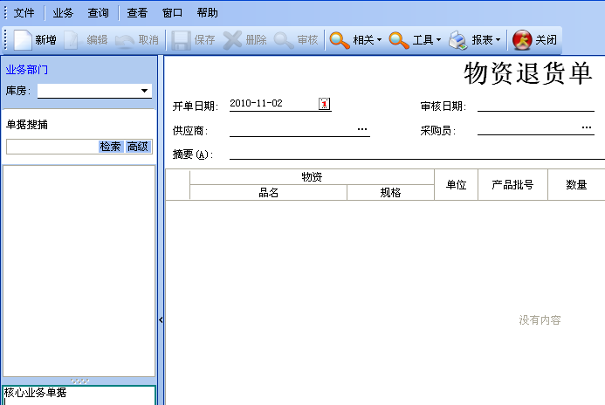
图3.1.5-1
在处选择需要查看药品领入的库房；
新增: 点图标， 输入申请科室、申请人，品名等信息，点击即可。
修改：点击按钮，继续修改退库单明细。修改完毕之后，点击按钮保存即可。如果想放弃修改，点击按钮。
审核：单据——打印出库单——主管人员审批签字盖章。
点击按钮， 出现审核提示框，如果确定审核，鼠标点，如果要进行重新修改，不审核，则点击即可。
删除：选中需要修改的记录点击按钮。出现删除提示框，确定删除请点击，放弃删除操作请点击。

3.1.6 物资盘点单
- 具体操作:选择“业务—物资业务单据—物资盘点单”如图所示3.1.6-1
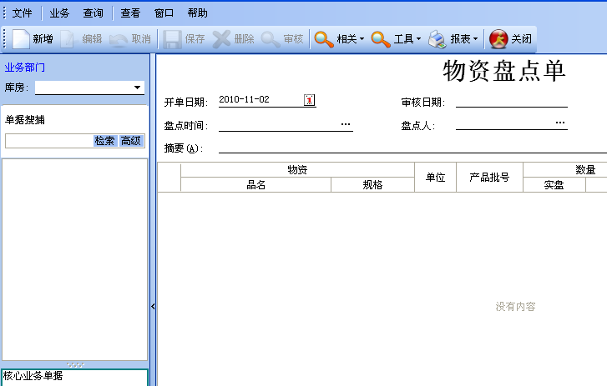
图3.1.6-1
在处选择需要查看药品领入的库房；
新增：点图标，如图3.1.6-2 输入上次盘点时间、本次盘点时间、排序方式等信息，或者勾选物资类别。点击“确定”即可。
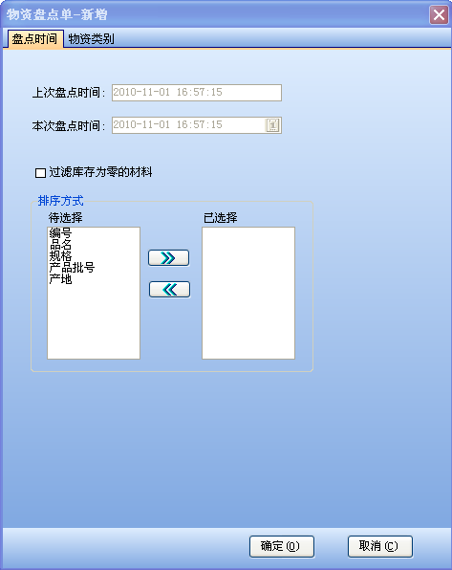
图3.1.6-2
接下来在图3.1.6-1，输入盘点时间、盘点人、品名等信息，确认或补充表头、表脚信息，灰色字体为禁止编辑项；填写完成后，点击即可。
修改：点击按钮，继续修改退库单明细。修改完毕之后，点击按钮保存即可。如果想放弃修改，点击按钮。
审核：单据——打印出库单——主管人员审批签字盖章。
点击按钮， 出现审核提示框，如果确定审核，鼠标点，如果要进行重新修改，不审核，则点击即可。
删除：选中需要修改的记录点击按钮。出现删除提示框，确定删除请点击，放弃删除操作请点击。

3.1.7 物资损益单
- 具体操作：选择“业务—物资业务单据—物资损益单”如图所示3.1.7-1
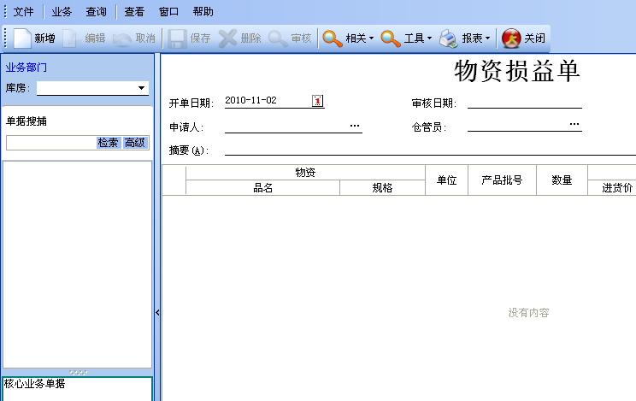
图3.1.7-1
在处选择需要查看药品领入的库房；
新增：点图标， 输入申请人、仓管员、物资的品名、批号等信息，点击即可；
修改：点击按钮，继续修改损益单明细。修改完毕之后，点击按钮保存即可。如果想放弃修改，点击按钮。
审核：单据——打印出库单——主管人员审批签字盖章。
点击按钮， 出现审核提示框，如果确定审核，鼠标点，如果要进行重新修改，不审核，则点击即可。
删除：选中需要修改的记录点击按钮。出现删除提示框，确定删除请点击，放弃删除操作请点击。

3.1.8 物资调入单
- 具体操作：选择“业务—物资业务单据—物资调入单”如图所示3.1.8-1
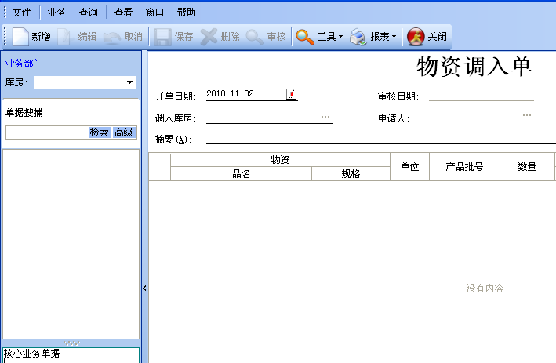
图3.1.8-1
在处选择需要查看药品领入的库房；
新增：点击图标， 输入调入库房、申请人、物资品名等信息，点击即可；
修改：点击按钮，继续修改损益单明细。修改完毕之后，点击按钮保存即可。如果想放弃修改，点击按钮。
审核：单据——打印出库单——主管人员审批签字盖章。
点击按钮， 出现审核提示框，如果确定审核，鼠标点，如果要进行重新修改，不审核，则点击即可。
删除：选中需要修改的记录点击按钮。出现删除提示框，确定删除请点击，放弃删除操作请点击。

3.1.9 物资调出单
- 具体操作:选择“业务—物资业务单据—物资调入单”如图所示3.1.9-1
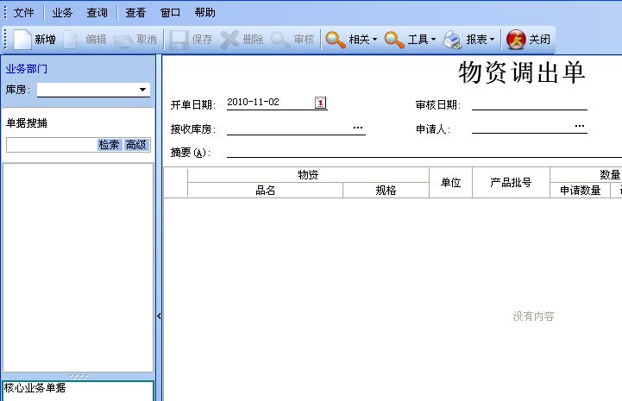
图3.1.9-1
新增：图标， 输入接收库房、申请人、物资品名等信息，点击按钮保存即可；
修改：点击按钮，继续修改调出单明细。修改完毕之后，点击按钮保存即可。如果想放弃修改，点击按钮。
审核：单据——打印出库单——主管人员审批签字盖章。
点击按钮， 出现审核提示框，如果确定审核，鼠标点，如果要进行重新修改，不审核，则点击即可。
删除：选中需要修改的记录点击按钮。出现删除提示框，确定删除请点击，放弃删除操作请点击。

3.1.10 物资调价单
- 具体操作：选择“业务—物资业务单据—物资调入单”如图所示图3.1.10-1
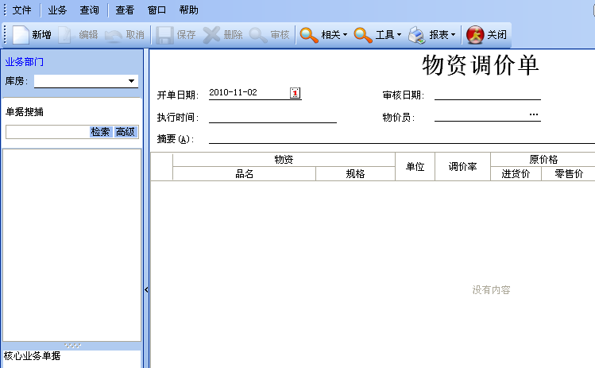
图3.1.10-1
新增:点图标， 出现下图3.1.10-2输入简单条件和物资类别等信息
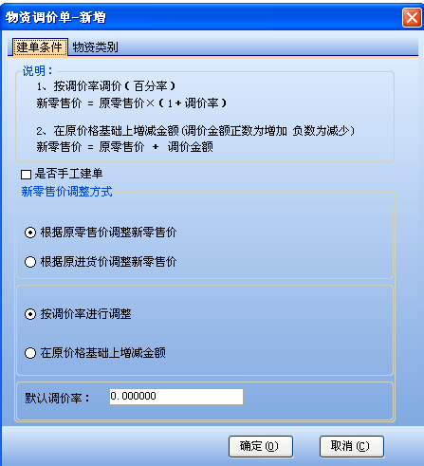
图3.1.10-2
接下来在图3.1.10-1中输入物价员、物资的品名、调价率等信息，点击按钮保存即可；
修改：点击按钮，继续修改调出单明细。修改完毕之后，点击按钮保存即可。如果想放弃修改，点击按钮。
审核：单据——打印出库单——主管人员审批签字盖章。
点击按钮， 出现审核提示框，如果确定审核，鼠标点，如果要进行重新修改，不审核，则点击即可。
删除：选中需要修改的记录点击按钮。出现删除提示框，确定删除请点击，放弃删除操作请点击。

3.1.11 物资月结帐
- 具体操作：选择“业务—物资业务单据—物资调入单”如图所示3.1.11-1
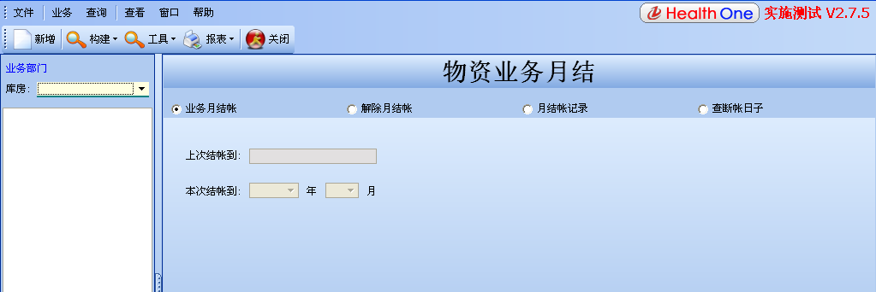
图3.1.11-1
在左上角的业务部门处选择正在制定月结账的库房；
业务月结账执行：完成图3.1.11-1的内容，填写单据时，选择业务月结账，填写上次月结账的日期和本次月结账的日期。点击，系统自动提示业务月结账完成。
解除月结账：选中，填写解除月结账日期，点击，系统出现下图3.1.11-2
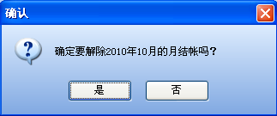
图3.1.11-2
确定要解除，点击，取消解除月结账，点击，即可
月结账记录：选中该项，出现下图，查看月结账的所有记录。
查断帐日子：选中该项，进行查看断帐日子。
其他说明：
1、药品月结帐查询，只有执行了业务月结帐后才能查询；
2、业务月结帐时，系统自动完成业务季度结帐；
3、每月的起止日期，请查看断帐日期；
4、结帐时，如果未提示结帐完成，请不要擅自终止运行。

3.2 物资查询统计

3.2.1 物资进货查询
- 主要功能：针对物资进货情况进行查询。
- 具体操作：选择“业务—物资查询系统—物资材料进货查询”如图所示3.2.1-1
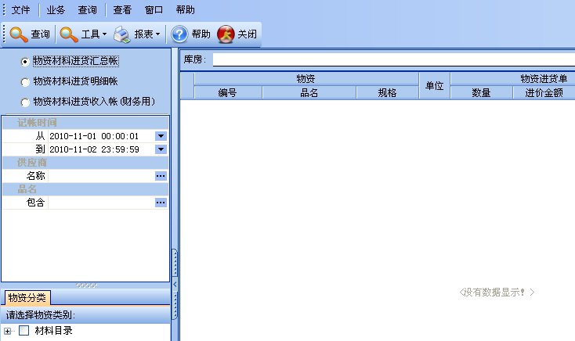
图3.2.1-1
查询：在处选择需要查看物资进货的库房；
物资进货查询有以下三种方式
【物资材料进货汇总帐】、【物资材料进货明细账】和【物资材料进货收入帐】。
A：物资材料进货汇总帐和物资材料进货明细账：选择该两项，则需要输记账时间、供应商、品名查看所需账单。
B：物资材料进货收入帐：选择该项，则只需要输入记账时间和供应商进行查看物资进货的收入帐。
输入查询条件，或者在【物资分类】选择需要查询的物资类别。
点击进行查询。
打印：点击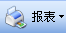，可以针对物资进货所内容进行打印预览、打印、导出等。

3.2.2 物资出库查询
- 主要功能：针对物资出库情况进行查询。
- 具体操作：选择“业务—物资查询系统—物资材料出库查询”如图所示3.2.2-1
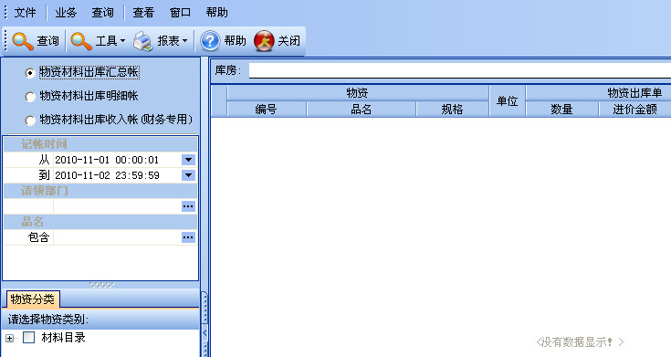
图3.2.2-1
查询：在处选择需要查看物资出库的库房；
物资出库查询有以下三种方式
【物资材料出库汇总帐】、【物资材料出库明细账】和【物资材料出库收入帐】。
A：物资材料出库汇总帐和物资材料出库明细账：选择该两项，则需要输记账时间、请领部门、品名查看所需账单。
B：物资材料进货收入帐：选择该项，则只需要输入记账时间和请领部门进行查看物资出库的收入帐。
输入查询条件，或者在【物资分类】选择需要查询的物资类别。
打印：点击，可以针对物资出库内容进行打印预览、打印、导出等。

3.2.3 物资材料库存查询
- 主要功能：针对物资材料的库存进行查询。
- 具体操作：选择“业务—物资查询系统—物资材料出库查询”如图所示3.2.2-1
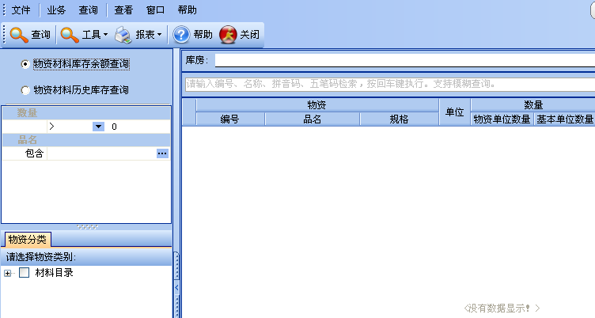
图3.2.2-1
查询：在处选择需要查看物资出库的库房；
物资出库查询有以下两种方式
【物资材料库存余额查询】、【物资材料历史库存查询】
A：物资材料库存余额查询：需要输入查询条件：数量和品名进行余额查询图3.2.2-2。
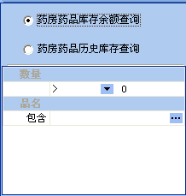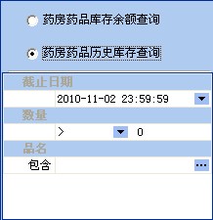
图3.2.2-2 图3.2.2-3
B：物资材料历史库存查询：输入截止日期、数量和品名进行余额查询图3.2.2-3
输入查询条件，或者在【物资分类】选择需要查询的物资类别。
点击进行查询。
打印：点击，可以针对物资材料库存内容进行打印预览、打印、导出等。

3.2.4 物资材料有效期查询
- 主要功能：针对物资材料的有效期情况进行查询。
- 具体操作：选择“业务—物资查询系统—物资材料库存查询”如图所示3.2.4-1
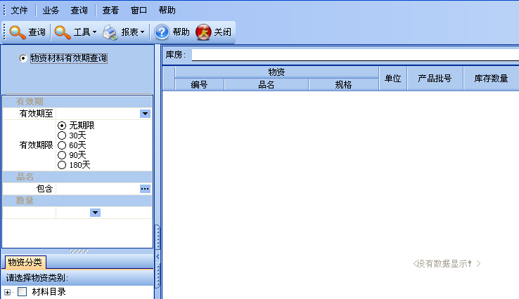
图3.2.4-1
查询：在处选择需要查看物资有效期的库房；
输入查询条件：有效期、品名、数量。或者在【物资分类】选择需要查询的物资类别。
点击即可完成查询。
打印：点击，可以针对物资材料有效期内容进行打印预览、打印、导出等。

3.2.5 物资材料库存预警
- 主要功能:针对物资材料库存的数量，库存不足可以进行预期提醒。
- 具体操作：选择“业务—物资查询系统—物资材料库存预警查询”如图所示3.2.5-1
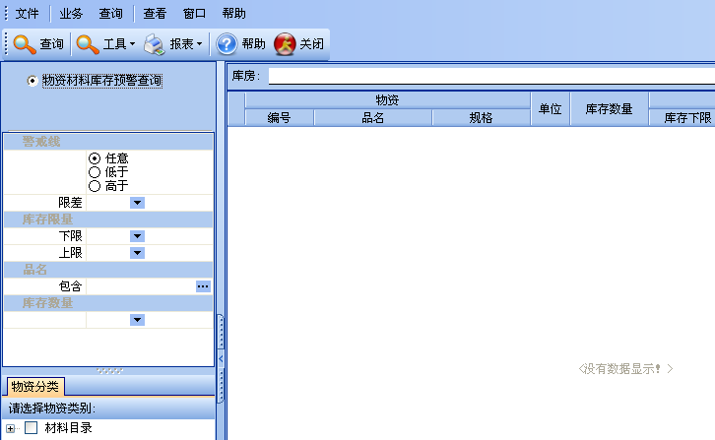
图3.2.5-1
查询：在处选择需要查看物资材料库存预警的库房；
输入查询条件：警戒线、品名、库存限量、库存数量。或者在【物资分类】选择需要查询的物资类别。
点击即可完成查询。
打印：点击，可以针对物资材料有效期内容进行打印预览、打印、导出等。

3.2.6 物资材料进销存帐查询
- 具体操作：选择“业务—物资查询系统—物资材料进销存查询”如图所示3.2.6-1
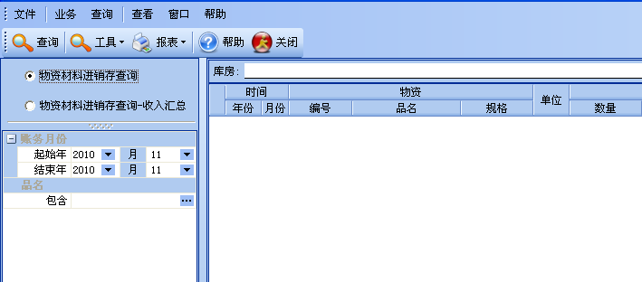
图3.2.6-1
查询：在处选择需要查看物资进销存帐的库房；
物资材料进销存帐查询有以下两种方式：
【物资材料进销存查询】、【物资材料进销存查询——收入汇总】
查询条件：A：物资材料进销存查询：需要输入查询条件：账务月份和品名进行查询3.2.6-2
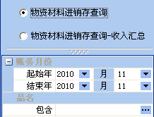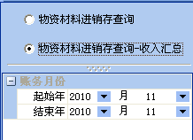
图3.2.6-2 图3.2.6-3
B：物资材料进销存查询——收入汇总：输入账务月份进行查询3.2.6-3
输入查询条件，或者在【物资分类】选择需要查询的物资类别。
点击即可完成查询。
打印：点击，可以针对物资材料库存内容进行打印预览、打印、导出等。

3.2.7 物资材料业务帐查询
- 具体操作：选择“业务—物资查询系统—物资材料库存查询”如图所示3.2.7-1
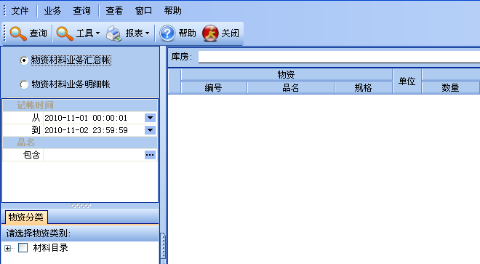
图3.2.7-1
查询：在处选择需要查看物资材料业务帐的库房；
物资材料业务帐查询有以下两种方式：【物资材料业务汇总帐】、【物资材料业务明细账】
需要输入记账时间和品名进行查询。
输入查询条件，或者在【物资分类】选择需要查询的物资类别。
点击即可完成查询。
打印：点击，可以针对物资材料业务帐内容进行打印预览、打印、导出等。

3.2.8 物资材料月结帐查询
- 主要功能：针对物资材料每月的账户查询。
- 具体操作：选择“业务—物资查询系统—物资材料月结账查询”如图所示3.2.8-1
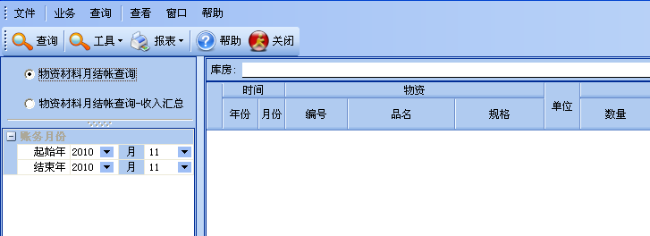
图3.2.8-1
查询：在处选择需要查看物资材料月结帐的库房；
物资材料业务帐查询有以下两种方式：【物资材料业务汇总帐】、【物资材料业务明细账】
输入查询账务月份，点击即可完成查询。
打印：点击，可以针对物资材料月结账内容进行打印预览、打印、导出等。

3.2.9 物资三级明细帐查询
- 具体操作：选择“业务—药房查询系统—药房药品三级明细账查询”如图所示3.2.9-1
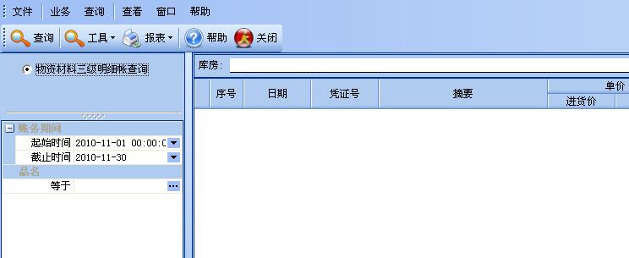
图3.2.9-1
查询：在处选择需要查看药库药品业务帐的库房；
对药库药品月结账查询方式：药房药品三级明细账查询，选择账务日期、品名。
点击即可完成查询。
打印：点击，可以针对物资材料月结账内容进行打印预览、打印、导出等。

手册模块更新记录表
统筹：刘为军 最终修订人：高晓慧 适应版本号：2.7.5
更新日期 | 更新人 | 更新内容

